Bedienungsanleitung für das Touchpanel - Bedienpult

Seite Menü

3 EINSCHALT
3-6 KEYWORD
7 DATA/TIME
8 CONFIG
9 SPRACHE
10 BACKUP
11-12 UPDATE SERVER
13 UPDATE CLIENTS
14 INITIALISIERUNG
15 WAAGE
16 COUNTER
17 BETRIEBSMODE
18 RECEPTE
19-20 KOPIEREN
21-22 REZEPT EDIT
23 DELETE
24 SUCHEN
25 PRODUKTNAME SUCHEN
26 TARAWERTE
27 ZEITEN
28 ZUFUHR
29 SOLLWERTE
30 TARIEREN
31 LEEREN
32 WAAGE AN – AUS
33 LEISTUNGSANZEIGE
34-35 KONTROLL
36 EINGANG – AUSGANG KONTROLLE
38 OPTIMIERUNG AN-AUS
39-40 TOUCHPANEL KALIBRIERUNG
41 WAAGE INITIALISIERUNG
40 ÄNDERUNGEN

Menüseiten

- Einschaltmenü

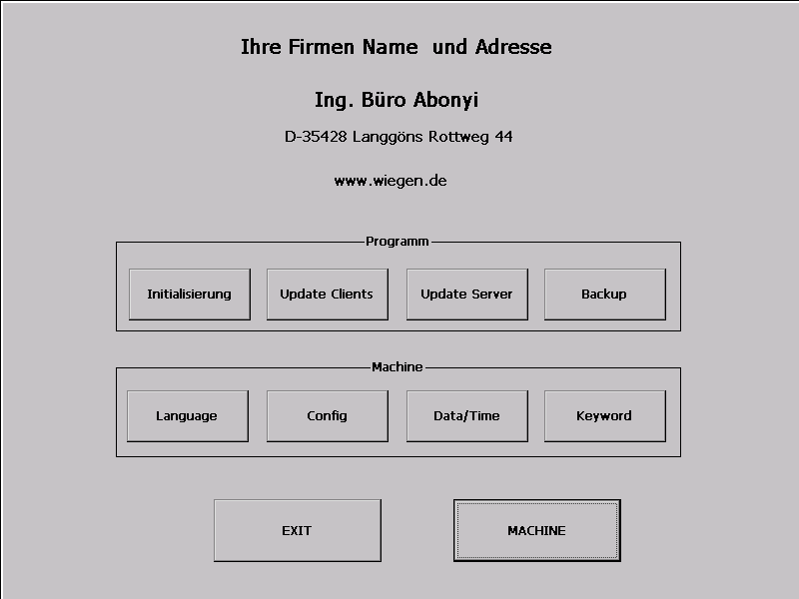

Sie können außer KEYWORD keine andere Taste betätigen, sonst erscheint
eine Fehlermeldung.

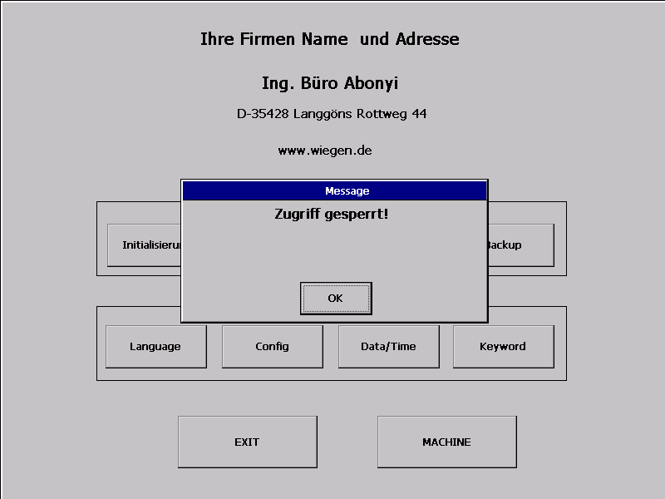

Betätigen sie die Taste KEYWORD zum Menü „Passwörter“ zu gelangen:

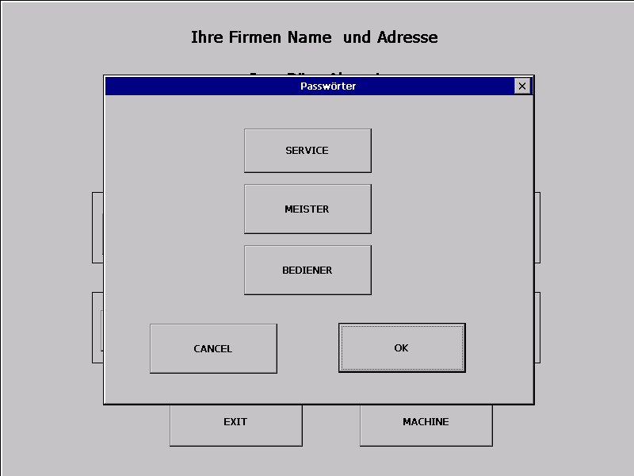

Betätigen sie die nach Ihrer Zugangsform entsprechender Taste:

( z.b.p. Meister )

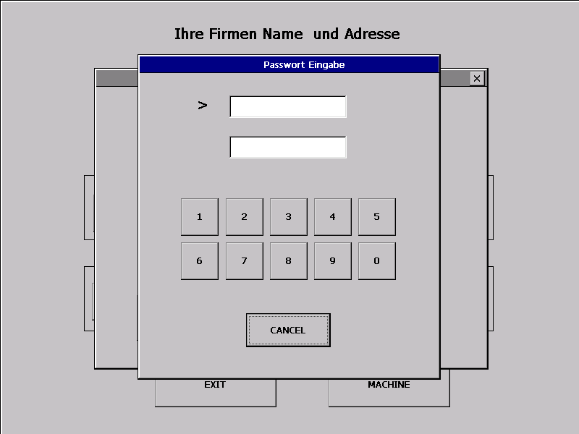

Geben sie ihre 4-stellige Geheimzahl ein. Bei der Eingabe werden ihre
eingegebenen Zahlen nur im Form von Sternen dargestellt.
Wenn die Geheimzahl akzeptiert wird, werden sie gefragt, ob sie die
Geheimzahl eventuell ändern wollen oder nicht.

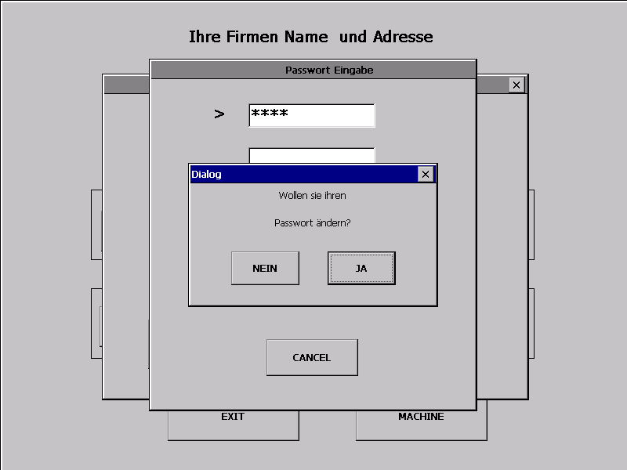

Bestätigen sie die Frage mit nein (wenn sie die Geheimzahl nicht ändern wollen)
und verlassen sie automatisch das Passwort-Menü
sonst erscheint die Passwort-Eingabeseite nochmals.

Geben sie Ihre neue Geheimzahl sowohl in das obere wie in das untere Fenster ein.
Bei Übereinstimmung der Eingabe verlassen sie die Seite Automatisch,
ansonst erscheint eine Fehlermeldung. Nach Bestätigung der Meldung müssen sie
die Prozedur wiederholen.

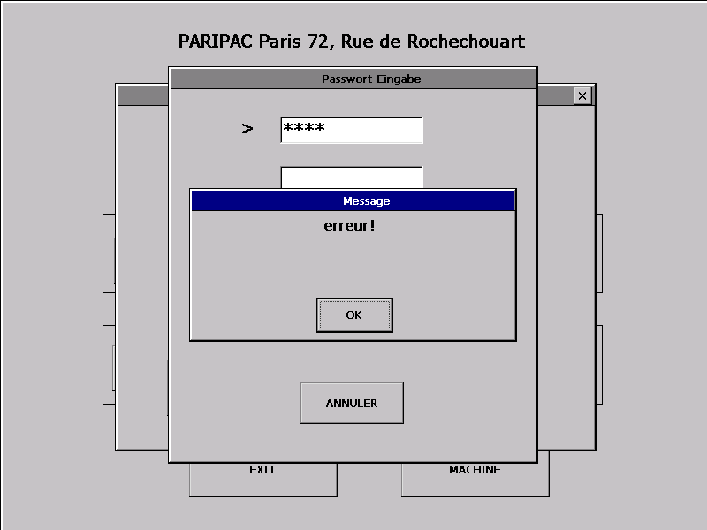

Diese Meldung erscheint auch wenn sie ein nicht registriertes Passwort eingeben,
oder sich vertippt haben.

Berechtigungen:

SERVICE hat Zugang zu allen Menüs und Funktionen

MEISTER hat kein Zugang - zur Initialisierung der Anlage
- zu den Update-Menüs
- zur Hardtarierung und Justage
- zum Ändern und löschen als „PROTECT“ bezeichnete Rezepte.

BEDIENER hat nur Zugang - zum Starten, Stoppen, Rezept lesen
Tarieren, Sollwerte verändern

2. DATA/TIME Datum und/oder Uhrzeit einstellen oder ändern.

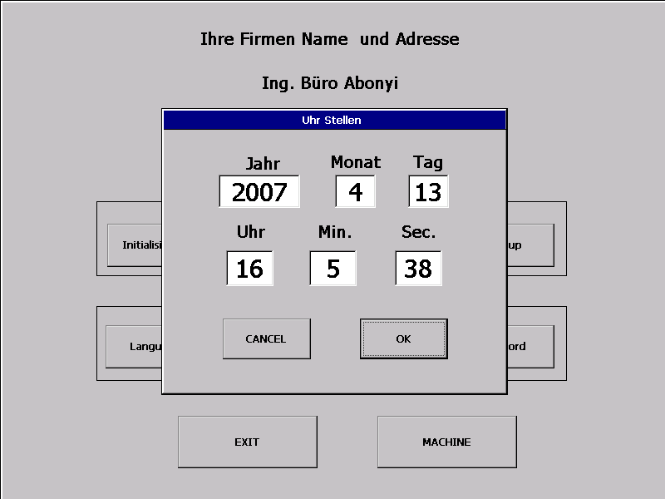

Durch anklicken eines Fensters können sie die Einstellungen ( hier: Jahr) ändern
oder durch Betätigung der CANCEL Taste die Menüseite ohne Änderung verlassen.

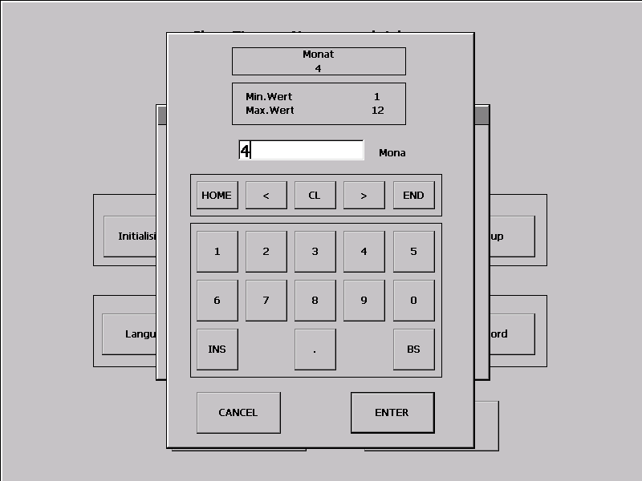

Nach dem Eingabe drücken sie die Taste ENTER um die Änderung zu übernehmen.

- CONFIG Windows Einstellungen

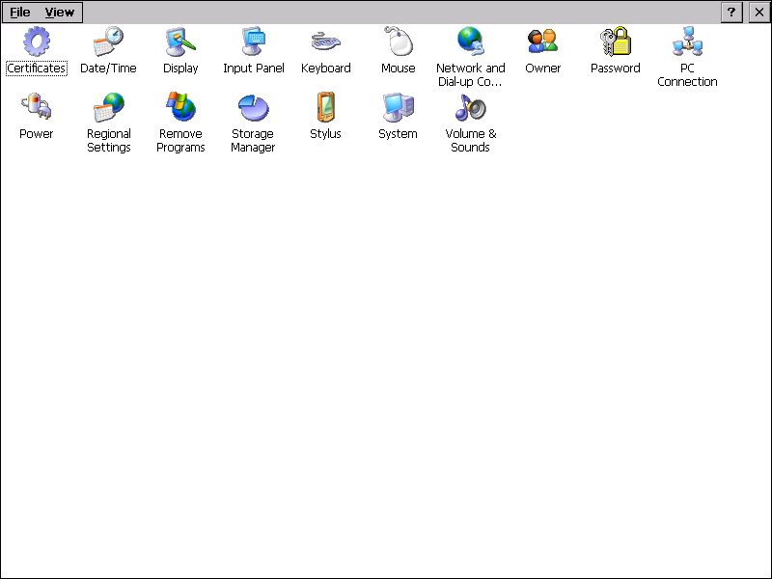

Hier können sie alle Windows – Einstellungen Einsehen oder Ändern.

Achtung die Änderungen werden nach einem Wiedereinschalten mit den
Standardwerten überschrieben.
Um die hier gemachten Änderungen als Standard zu Speichern, müssen sie vor dem Ausschalten der Steuerung das Programm „Rflash.exe“ einmal starten.
Dieses Programm speichert dann die Änderungen in den Flash.
Um dieses Programm zu erreichen, müssen sie das Waageprogramm durch anklicken
der CANCEL Taste noch auf der Einschaltmenü Seite verlassen.

Die Seite können sie über File -> Exit verlassen.

4. SPRACHE Anzeigensprache einstellen

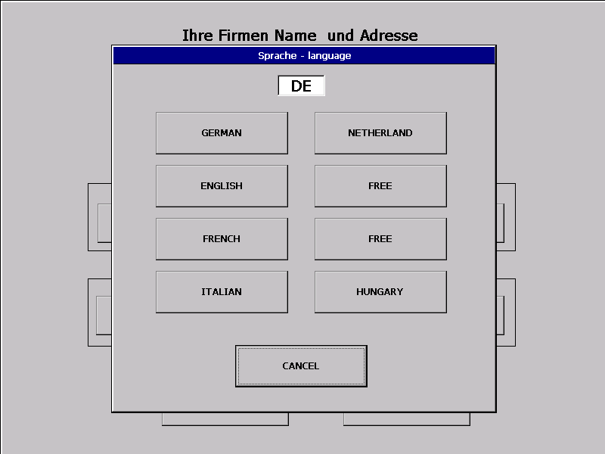

In dem Fenster erscheint die abkürzung der eingestellten Sprache.
Durch anklicken einer Taste wird die Anzeigen-Sprache gewechselt.
Wenn eine Sprache nicht vorhanden ist, erscheint eine Fehlermeldung,
sonst kommen sie automatisch in das Einschalt-Menü zurück.

5. BACKUP Einstellwerte retten oder wiederherstellen

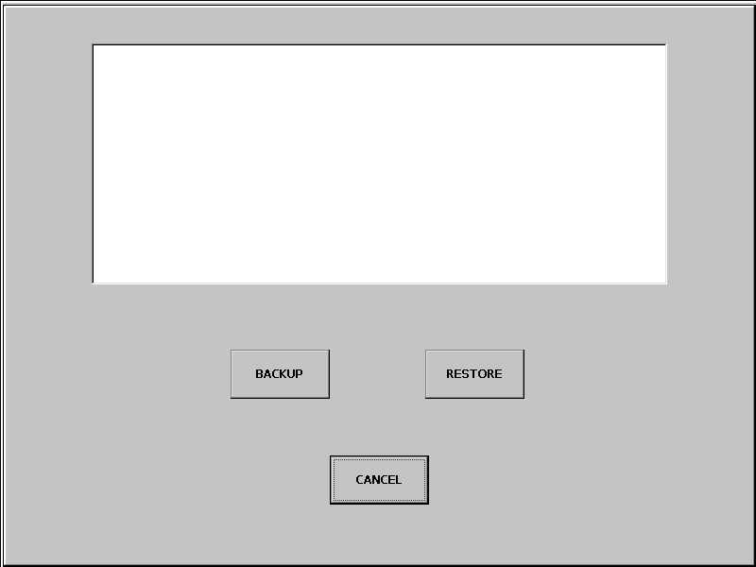

Durch Anklicken der Taste BACKUP werden alle Einstelldaten von dem
IPC – Speicher auf ein USB- Stick kopiert.

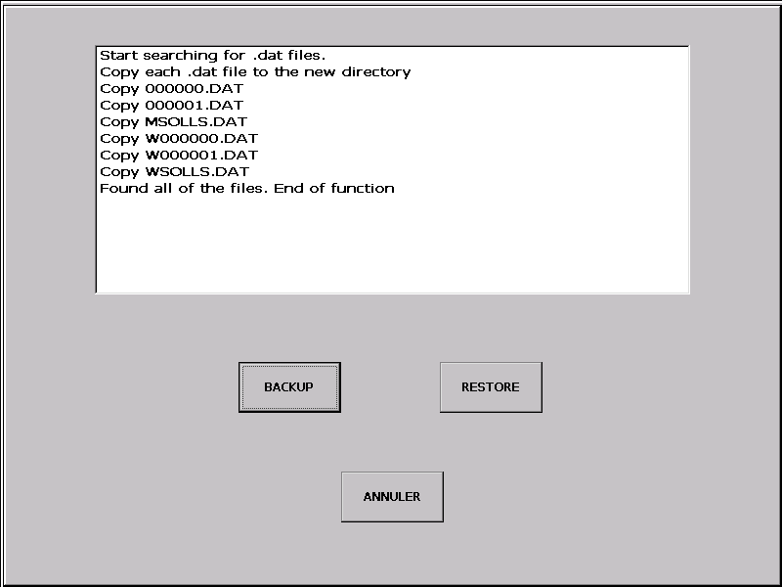

Die so kopierten Dateien können später über die RESTORE Taste wieder
eingelesen werden

6. UPDATE SERVER Waageprogramm updaten.

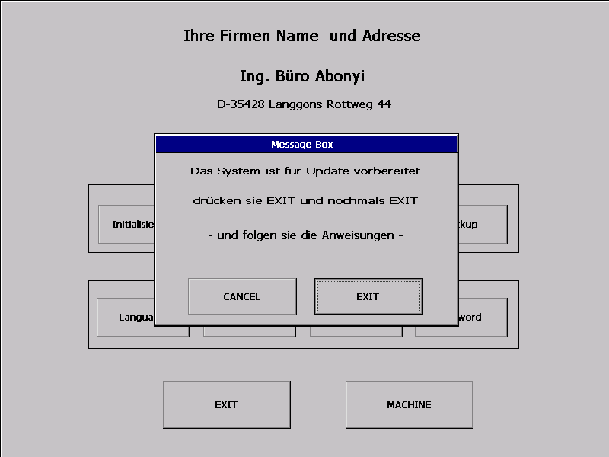

Drücken sie die Taste EXIT auf dem Popup-Fenster und nach der Rückkehr
in das Einschaltmenü nochmals die Taste EXIT um den Update-Vorgang zu
Starten.

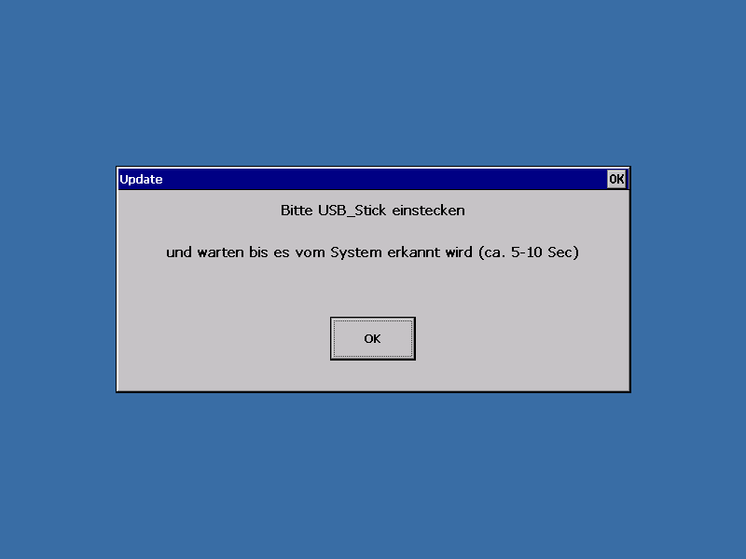

USB- Stick einstecken oder kontrollieren und OK Taste Betätigen!

Die Anzeige informiert über den Kopiervorgang:

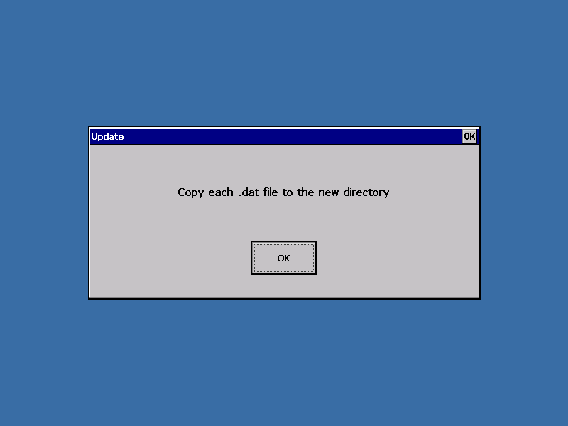

Wenn Alle Dateien fehlerfrei kopiert worden sind, erscheint folgende Meldung:

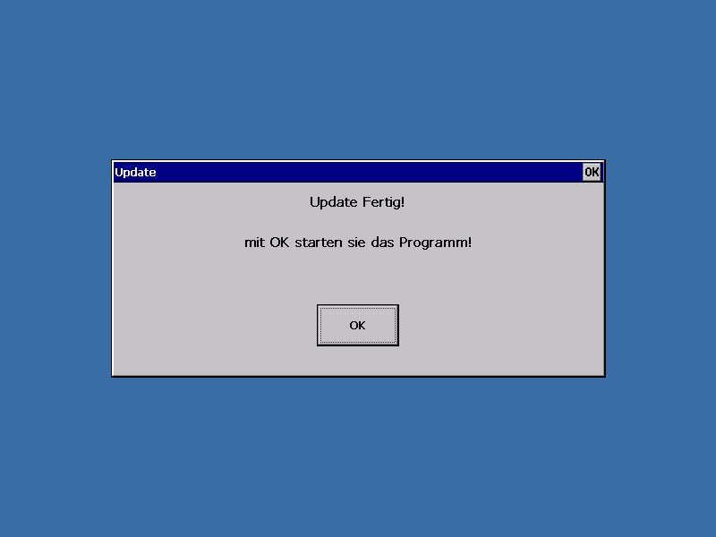

Klicken sie die OK Taste zum Starten des Waage – Programms.

7. UPDATE CLIENTS Wiegeinseln updaten (nicht für die AKE-Serie!)

Nach dem sie die Taste UPDATE CLIENTS angeklickt haben

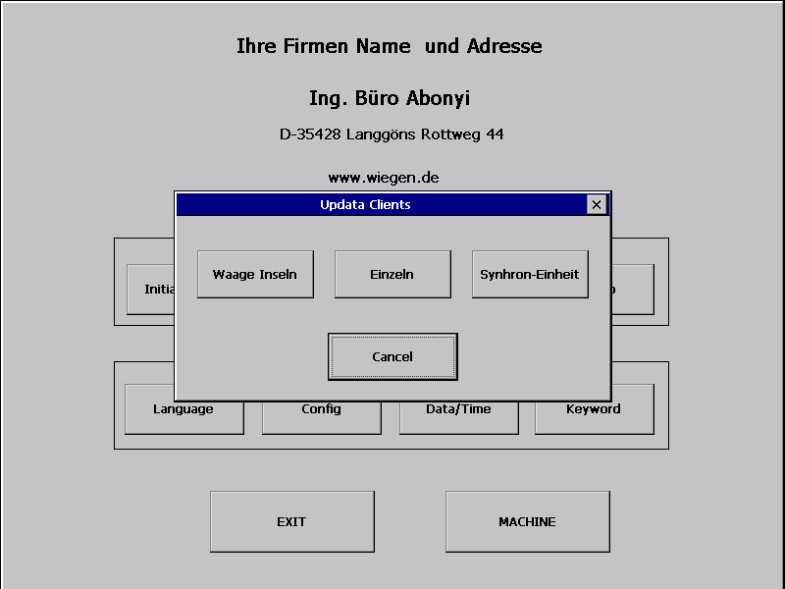

wählen sie die Taste „Einzeln“ und geben sie die Nr. der Wiegelinie
an, die sie updaten möchten.

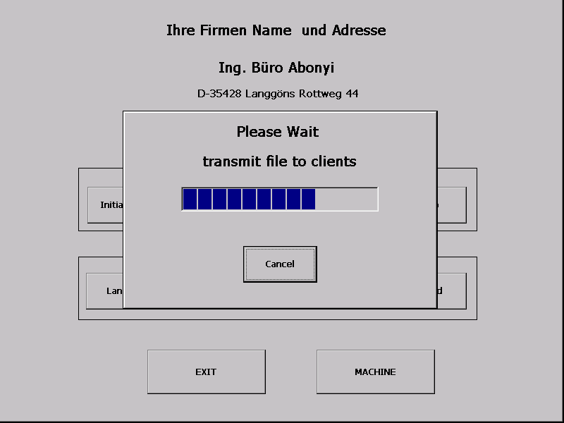

Nach der Checksummenprüfung können sie Ihre Waage neu Starten.

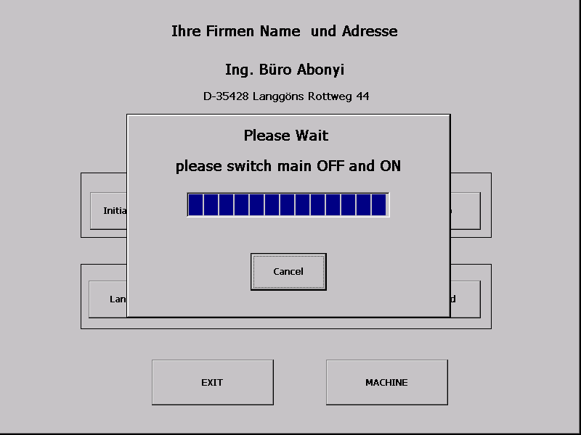

Schalten sie einfach den Hauptschalter aus und nach 10 Sekunden wieder ein!
8. INIT Grundeinstellungen der Anlage

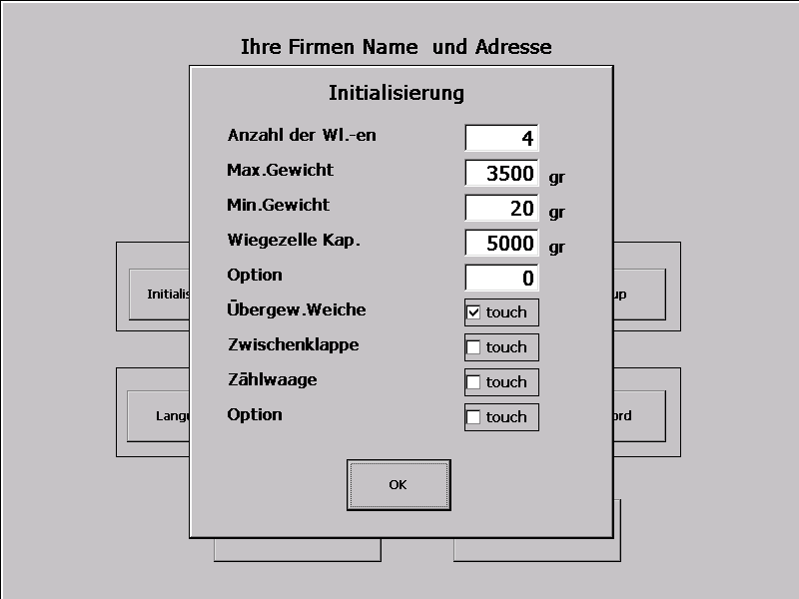

Nach dem Anklicken der Taste INITIALISIERUNG öffnet sich die Menüseite
zum Einstellen/Ändern der Grundeinstellwerte.

Taste -> Anzahl der Wiegelinie: Klicken sie das Fenster an und geben sie die Anzahl
der Vorhandenen Wiegelinien an.

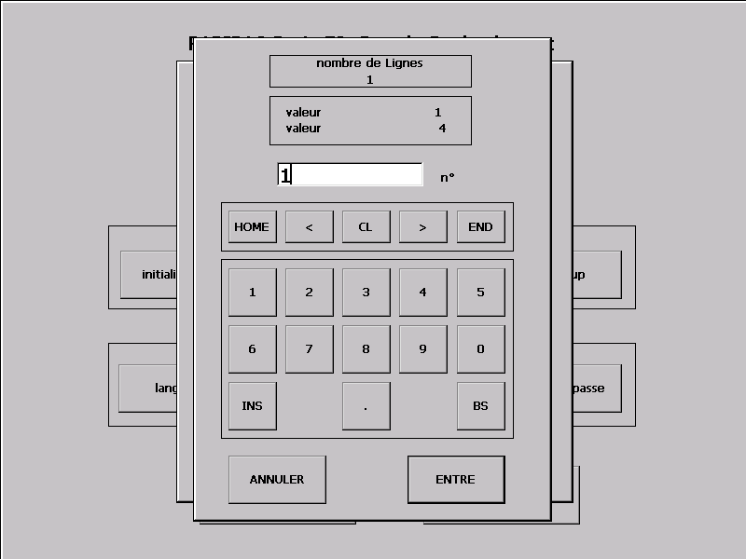

Nach der Eingabe klicken sie auf die Taste ENTER um Ihre Eingabe zu übernehmen.
9. MACHINE die Menüseite des Waage -Bedienprogramms

Nach dem Klicken der Taste WAAGE (MACHINE), öffnet sich das Hauptfenster.
Die zuletzt benutzten Einstellungen werden automatisch übernommen.

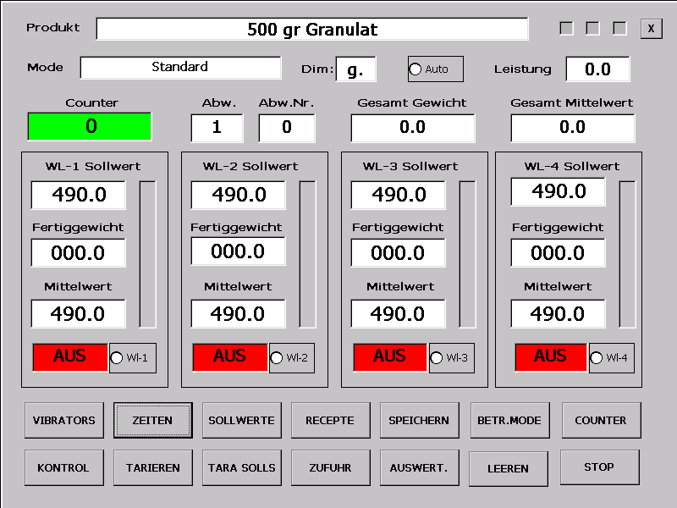

Um die Wiegelinie-1 mit den vorhandenen Einstellungen zu Starten klicken sie das
(jetzt) rote Fenster „STOP“ in dem „WL-1 Sollwert“ Rahmen.
Das angeklickte Fester wird grün und der Text ändert sich auf „AN“.

10 COUNTER Abwurfszähler Einstellen

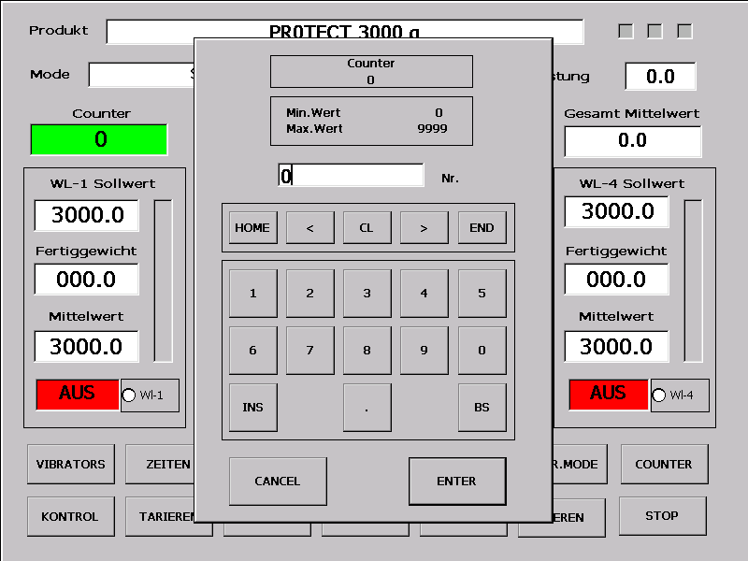

Durch Anklicken der Taste COUNTER öffnet sich die numerische Tastatur.
Geben sie die Anzahl der gewünschten Abwürfe (0-9999) an und klicken sie
auf ENTER.

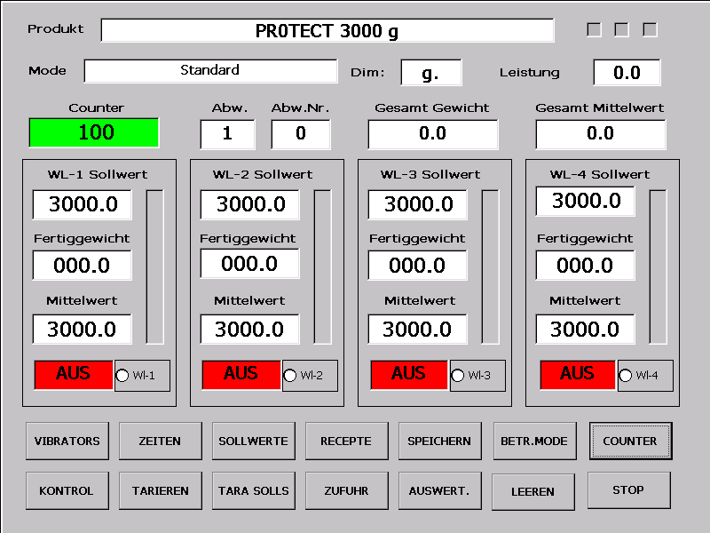

Der Zählerstand wird entsprechen der Eingabe geändert und die Farbe des Fensters
wird von rot auf grün gewechselt.
Wenn sie sich als Service-Mann eingelogt haben, können sie eine Zahl bis 9998
Angeben um das Programm verlassen zu können und Änderungen in Windows
durchführen.

11 BETR.MODE Betriebsmode Einstellen / Ändern

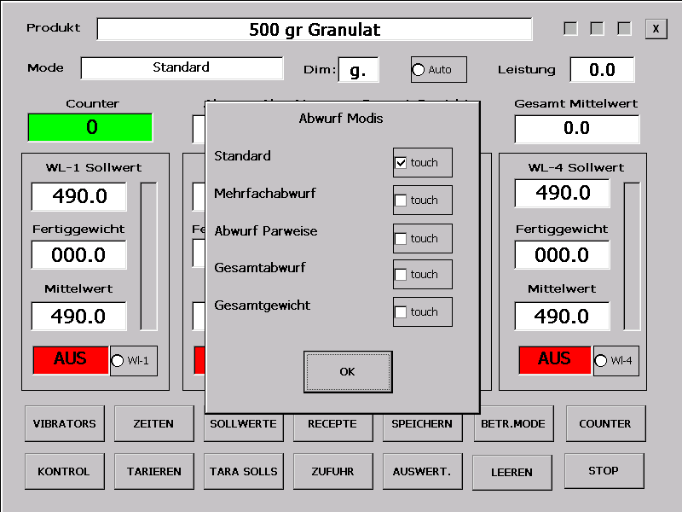

Durch Anklicken der Taste MODE öffnet sich die Eingabemenüseite für
die Einstellungen der Betriebmode. Es sind nur die Felder aktivierbar,
die für Ihre Waage anwendbar sind.

- Bei Einfachwaage sind das: Standard und Mehrfachabwürfe.

- Bei zwei- bis vierfach Waage: Standard Modi
Doppelabwurf Modi
Gesamtabwurf Modi
Optional (Zweifach oder Mehrfachabwurf)

Wenn sie den Mehrfachabwurf-Mode gewählt haben, müssen sie noch die Anzahl der
Abwürfe angeben.
Klicken sie auf das Fenster Abw. Nr. und geben sie über die erscheinende Tastatur
die Anzahl der gewünschten Abwürfe ein.

Geben sie die Gewichtsangaben wie gewohnt über der Taste „Sollwerte“ so an,
als ob es nur eine Abwiegung geben würde. Die Steuerung rechnet die Angaben für die einzelnen Schüttungen aus.

12. RECEPTE Einstellwerte Speichern / Lesen / Kopieren / Ändern / Löschen

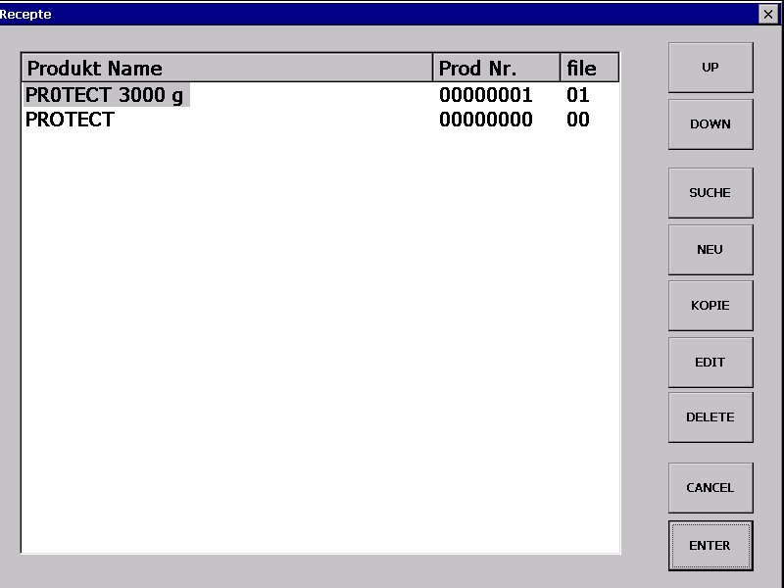

In der Rezeptesammlung sind die Waage - Einstellwerte einem Namen
und einer Nummer Zugeordnet. Dies ermöglicht das Auffinden der Waage-
Einstellungen über den Produktname (20 Buchstaben) und / oder Produktnummer
(8-stellig).
Alle Produkte, deren Name mit „PROTECT“ anfängt, sind Beispiel-Datensätze,
die vom Bediener oder Meister nicht gelöscht werden können.
Eine Kopie von diesen Dateien ist aber ohne Beschränkung möglich.
Die Eingabe des Namens erfolgt über eine Alfanumerische Tastatur, die
bei Neueingabe, beim Kopieren oder Ändern automatisch erscheint.
Ebenso wird eine numerische Tastatur bei Bedarf automatisch bereitgestellt.

Eine Auswahl kann über direktes Anklicken des gewünschten Eintrags,
über die „UP“ und „DOWN“ Tasten oder über die Funktion „SUCHEN“ erfolgen.
Ein Produkt ist Ausgewählt, wenn der Produktname mit blauen Hintergrund
Markiert ist. Eine graue Markierung ist keine gültige Marke!
Bei Betätigung der Taste ENTER werden die Einstellwerte für das blau markierte
Produkt vom Speicher eingelesen.

Der Produktspeicher umfasst in der Standardversion max. 100 Einträge.

12.a RECEPT – KOPIE Rezept kopieren

Um eine Kopie von einem vorhandenen Rezept zu machen, müssen sie zuerst das zu
kopierende Rezept auswählen. Markieren sie dieses Rezept durch anklicken und
anschließend betätigen sie die Taste „KOPIE“.

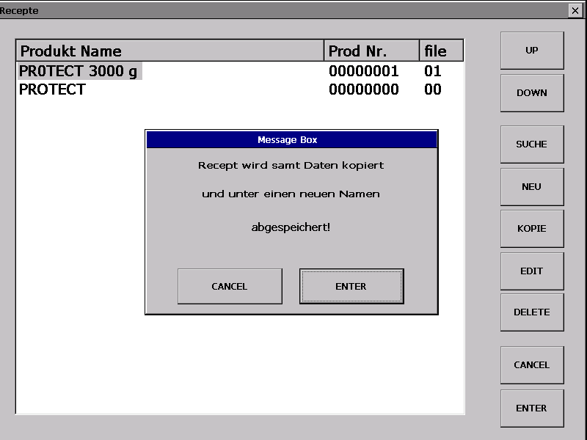

Sie werden gefragt ob sie tatsächlich kopieren wollen? Bestätigen sie die Frage
mit ENTER wenn sie nicht zufällig die Taste gedrückt haben.
Nach der Bestätigung erscheint die Alfanumerische Tastatur um den Namen
des neuen Eintrags eingeben zu können.

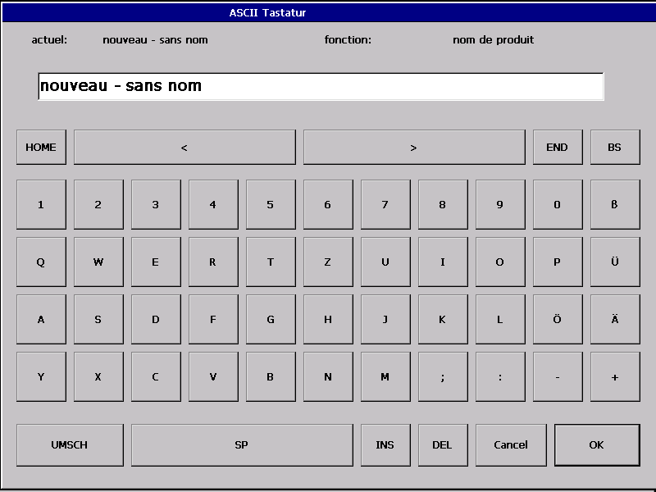

Geben sie den gewünschten Namen des neuen Eintrag ein und anschließend bestätigen
sie die Eingabe mit der Taste ENTER.
Um die neue Produktnummer eingeben zu können öffnet sich automatisch die
numerische Tastatur.

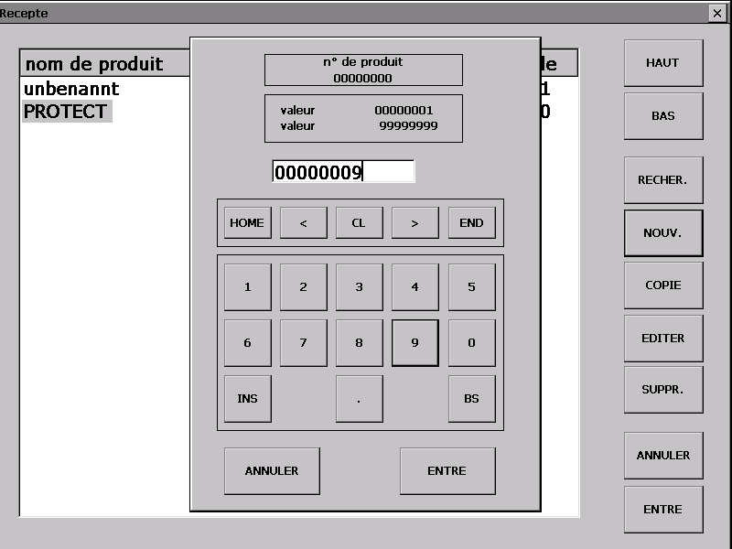

Geben sie die 8-stellige neue Produktnummer (hier: 00000002) ein und bestätigen sie
die Eingabe mit der Taste ENTER.

! ACHTUNG ! Eine Produktnummer darf nur einmal vorkommen! Wenn
die eingegebene Produktnummer schon vorhanden ist, wird eine entsprechende Meldung generiert und der Vorgang wird anschließend abgebrochen!

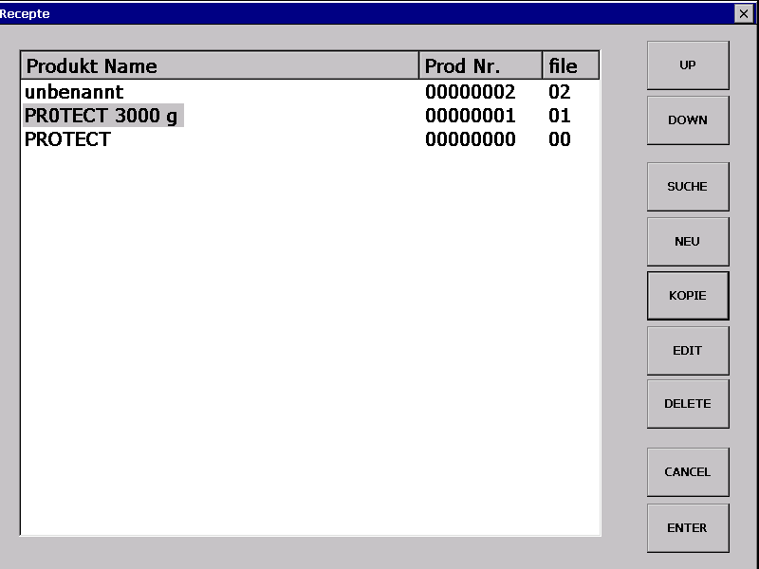

12.b REZEPT - EDIT Rezept Name oder Produktnummer Ändern.

1. Rezept Produktname Ändern:
Nach Betätigung der Taste EDIT wählen sie PRODUKT NAME.

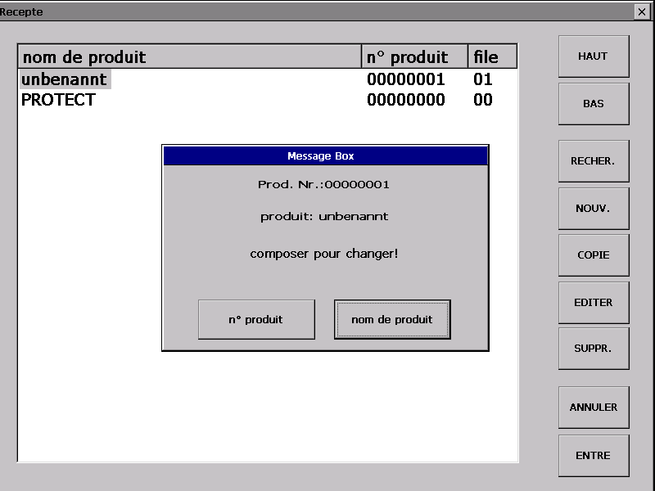

Geben sie den Namen ein oder Ändern sie ihn und bestätigen sie mit ENTER:

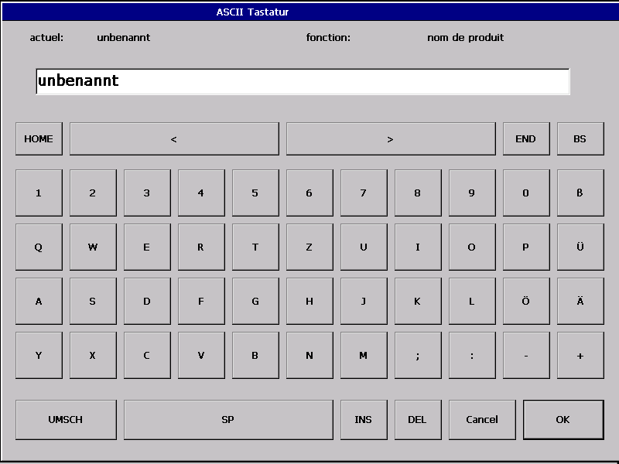

Die Änderung wird sofort im Hauptfenster der Rezeptverwaltung sichtbar.

12.c Produktnummer Ändern:

Nach Betätigung der Taste EDIT wählen sie PRODUKT NR.

Geben sie die Prod. Nummer ein oder Ändern sie diese und bestätigen sie mit
ENTER:

Die Änderung wird sofort im Hauptfenster der Rezeptverwaltung sichtbar.

12.d PRODUKT – DELETE Rezepteintrag samt Einstelldaten löschen.

Rezept löschen: Markieren sie den zu löschenden Eintrag und klicken sie
auf die Taste DEL. Bestätigen sie die Sicherheitsfrage mit ENTER oder
die Taste CANCEL wenn sie den Löschvorgang doch stoppen wollen.

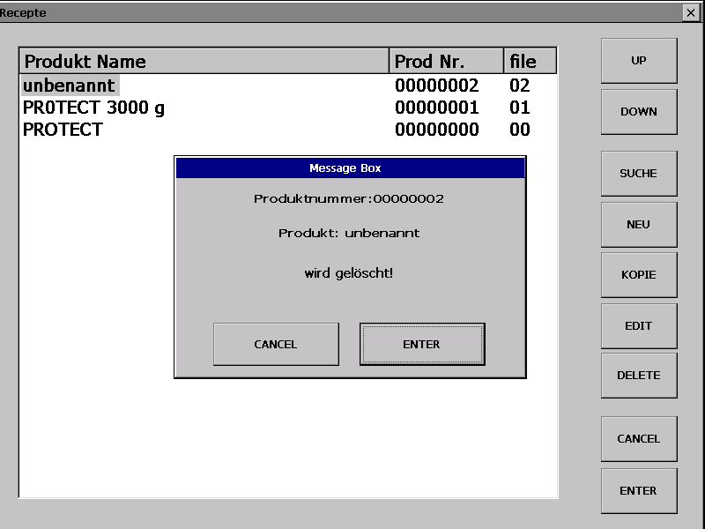

Der gelöschte Eintrag verschwindet aus dem Fenster der Rezeptverwaltung.

!ACHTUNG! Bevor sie den Löschvorgang mit ENTER bestätigen,
kontrollieren sie, ob der Eintrag, der blau Markiert ist, tatsächlich
der richtige ist! Der Löschvorgang ist unwiderrufbar.

Um solche Fehler vorzubeugen, benutzen sie die Backup – Funktion
so oft wie möglich.

12.e REZEPT - SUCHE

1. Suche Produktnummer

Betätigen sie die Taste SUCHE.

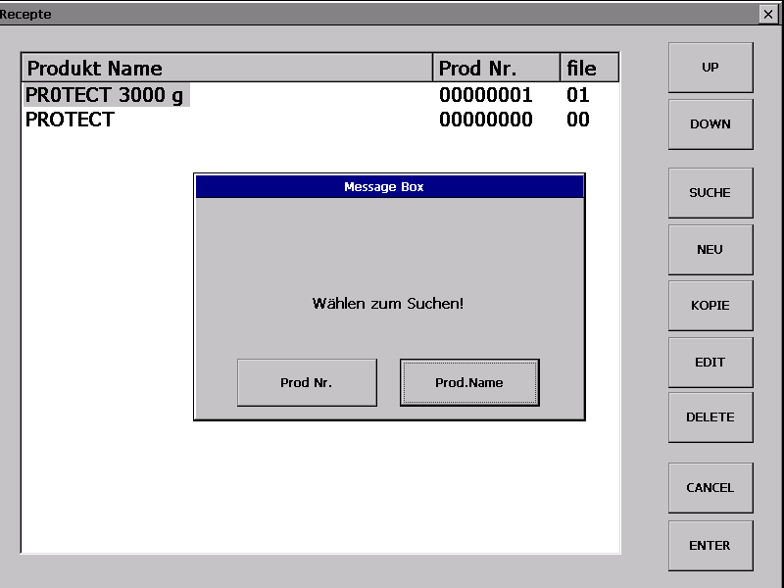

Wählen sie „Prod. Nr.“ und geben sie die Nr. des gesuchten Produkts ein.

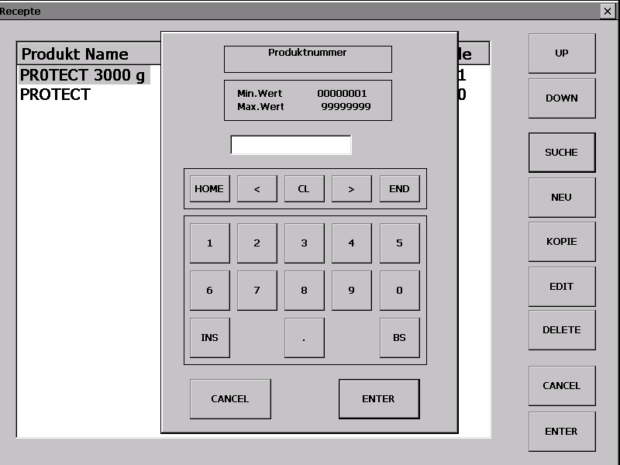

Nach Betätigung der Taste ENTER erschein das gesuchte Produkt blau markiert
und bei einem nicht vorhandenen Produkt wird eine Fehlermeldung generiert.
12.f Suche Produktname

Betätigen sie die Taste „SUCHE“ und wählen sie „Prod. Name“

Geben sie den genauen Namen des gesuchten Produkts ein.

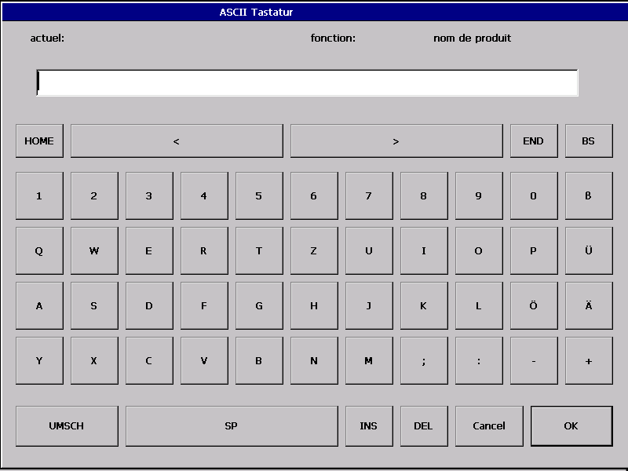

Das gesuchte Produkt wird blau markiert angezeigt und bei
nicht vorhandenen Produkten wird eine Fehlermeldung generiert.

13. TARAWERTE

Betätigen sie die Taste „TARA“ um diese Menüseite zu erreichen.

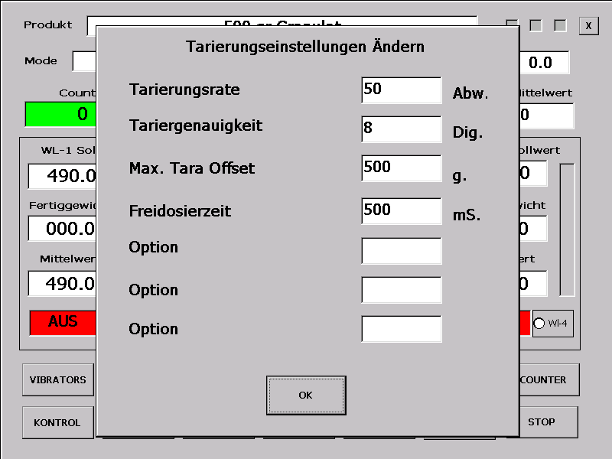

Tarierungsrate: Anzahl der Abwürfe, nachdem eine Autotarierung erfolgen soll

Tariergenaigkeit: die Zahl zwischen 0-10 regelt die Genauigkeit der Tarierung
Bei kleineren Zahlen wird die Tarierung genauer.

Max. Tara Offset: wird bei der AKE - Steuerung nicht benutzt

Freidosierzeit: Am Anfang der Dosierung wird „Freidosierzeit“ lang
unkontrolliert Dosiert.
Mit Dieser Funktion kann man bei kleinen Gewichten
die Störungen wegen Swingungen an der Waagschale
unterdrücken.

Die OPTION - en werden bei der AKE - Serie nicht benutzt.

14. ZEITEN

Betätigen sie die Taste ZEITEN um diese Menüseite zu erreichen

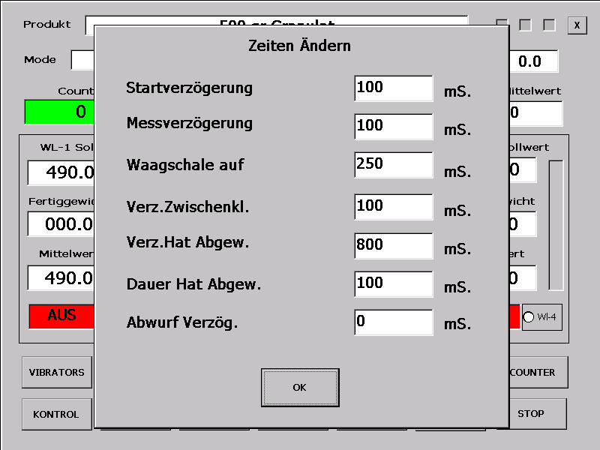

Startverzögerung: Die Zeit ab dem Schließen der Klappen an der Waagschale bis zum
Start der Zuführung. Verhindert das Zudosieren in eine noch offene
Waagschale.

Messverzögerung: Die Zeit ab dem Schließen der Zufuhrklappen bis zur
Kontrollmessung der in der Waagschale befindlichen Produktmenge. Mit dieser Verzögerung wird sichergestellt dass auch nachfallende Produktmengen bei der Messung erfasst werden. (Fallzeit in die Waagschale)

Waagschale auf: Öffnungsdauer der Waagschale

Verz. Zwischenkl. Fallzeit in die Zwischenklappe (wenn vorhanden)

Verz. Hat.Abgew. Verzögerung der „Hat abgeworfen“ Meldung

Dauer Hat Abgew. An – Zeit der Meldung „Hat abgeworfen“

Abwurf Verzög.: Abwurfverzögerung zwischen zweier Abwürfe in
Gesamtabwurf – Modi.

15. ZUFUHR

Betätigen sie die Taste „ZUFUHR“ um diese Menüseite zu erreichen.

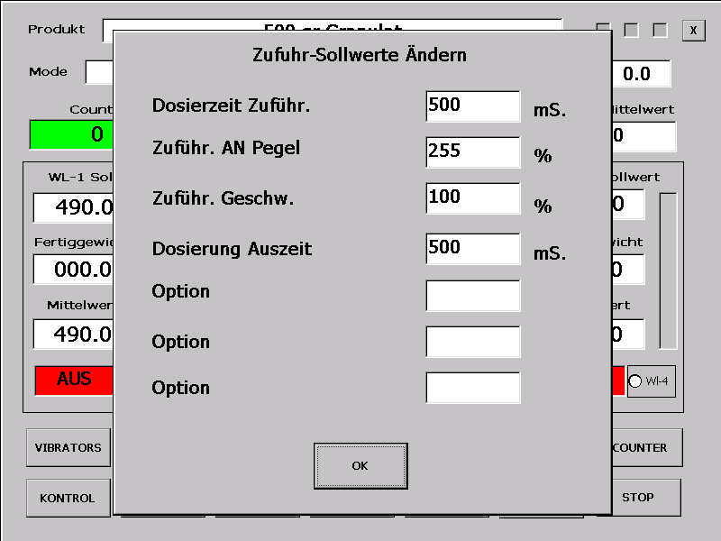

Dosierzeit Zuführung: Minimum Dauer der Zudosierung

Zuführung An Pegel: Pegelwert zwischen 0-100% ab dem eine Zudosierung
Erfolgen soll. ( nur bei analogem Geber )

Zufuh Geschwindigkeit bei der AKE-Serie nicht benutzt

Dosierung Aus-Zeit: min. Aus – Zeit der Zuführung.

OPTION-en sind bei der AKE – Serie nicht benutz.

16. SOLLWERTE

Betätigen sie die Taste „SOLLWERTE“ um diese Menüseite zu erreichen.

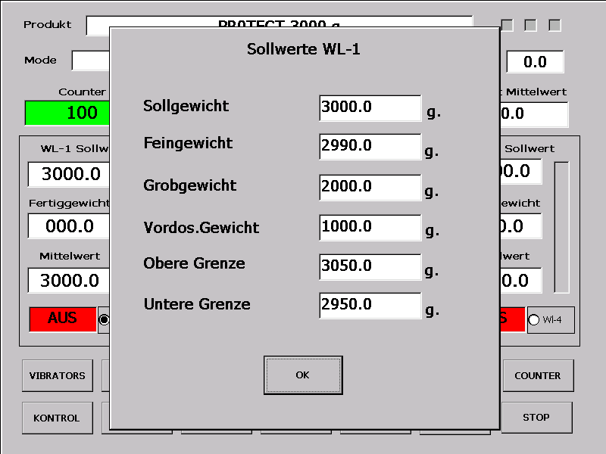

Sollgewicht: Das gewünschte Endgewicht der Wiegung

Feingewicht: Gewichtswert, ab dem die Dosierung aufhört und alle
Zufuhrklappen zugehen.

Grobgewicht: Gewichtswert, ab dem die Grobdosierung auf Feindosierung
umgestellt wird.

Vordosiergewicht: bei einigen Steuerungen kann eine schnelle Vordosierung
Eingestellt werden.
Diese Einstellung ist nur für Großvolumen Abwiegungen
nötig.
Obere Grenze: Gewichtswert ab dem, die Waagschale über eine
Übergewichtsweiche Entleert wird.

Untere Grenze: (Minimum Fertiggewicht.)
Wenn das Endgewicht nach der Kontrollmessung
dieses Gewicht nicht erreicht, wird eine automatische
Nachdosierung gestartet. Sonst wird die Wiegung als „Fertig“
zum Abwurf freigegeben.

17. TARIEREN

Betätigen sie die Taste TARIEREN“ um diese Funktion zu aktivieren. Der Zustand der Wiegelinie bestimmt das weitere vorgehen.

- Wenn die Waage ausgeschaltet ist erfolgt eine Handtarierung
Nach einer kurzen Wartezeit erfolgt die Tariermeldung.

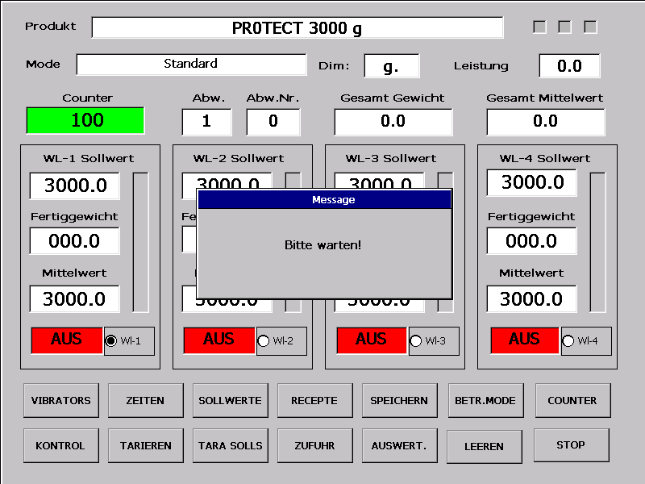

- Wenn die markierte Wiegelinie eingeschaltet ist, wird nur der Tarierzähler
neu gesetzt.

- LEEREN

Betätigen sie die Taste „LEEREN“ um diese Funktion zu aktivieren.

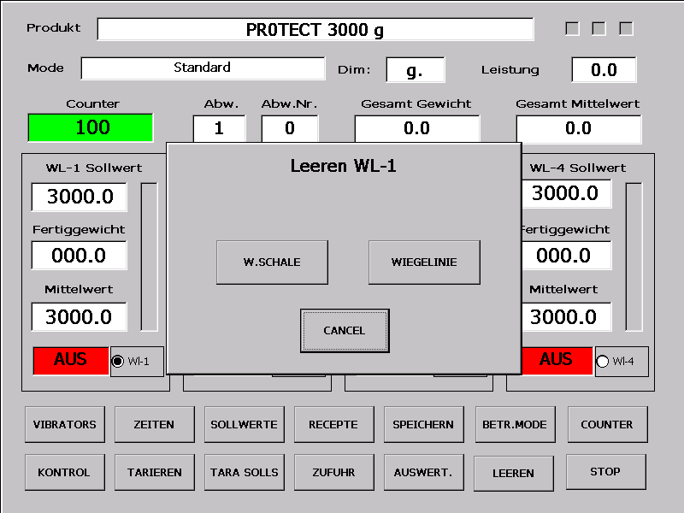

Wählen sie zwischen: Leerer Waagschale oder Leeren Wiegelinien.

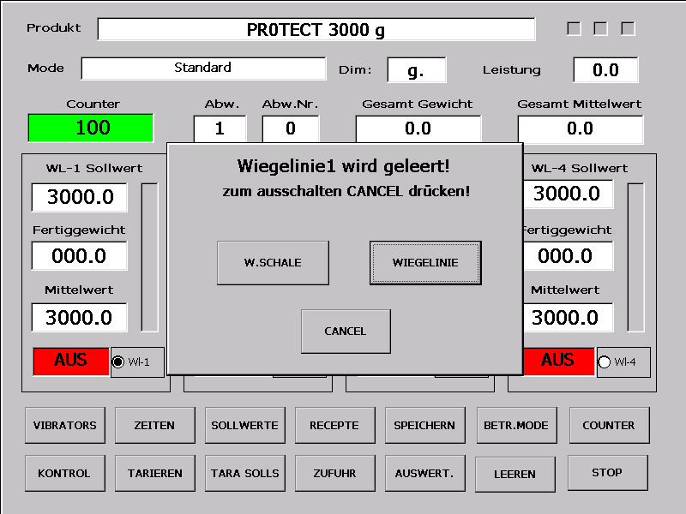

Das Leeren wird mit betätigen der Taste CANCEL gestoppt.

19 AN AUS Wiegelinie Start oder Stopp

Betätigen sie eine der roten Fensters um eine Wiegelinie zu starten

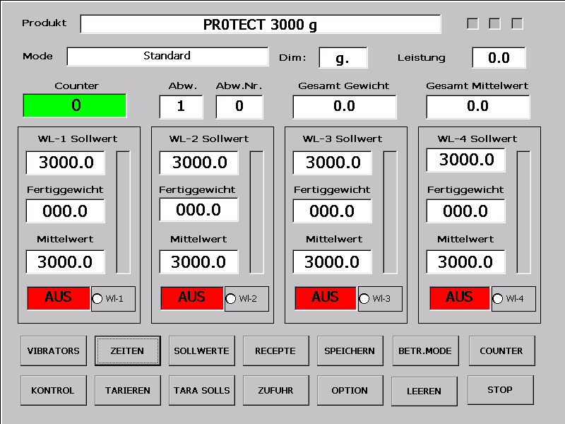

Das angeklickte Fenster wird grün und der Text wird auf AN geändert.

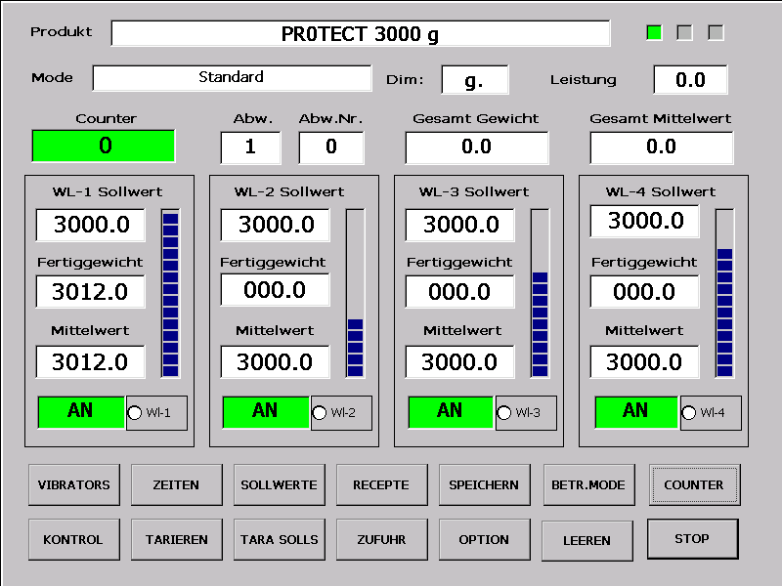

Wiegung an Wl-1 ist fertig – Fertigmeldung und Istwertanzeige mit Mittelwert
Sind auf den aktuellen Wert geändert.

- Leistungsanzeige

Nach einem Abwurf wird die Leistungsanzeige aktualisiert. Diese Zeigt den
Leistungsdurchschnitt der letzten 100 Abwürfe an.

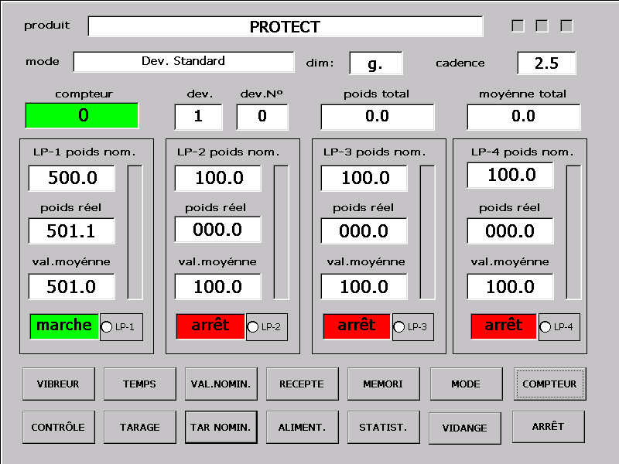

Die unteren Fenster zeigen die Mittelwerte der letzten 100 Abwürfe an.
Um das Mittelwertfenster zu löschen (Neustart) klicken sie das jeweilige Fenster
einmal an. Nach dem Anklicken wird als Erstes der aktuelle Sollwert bis zum
ersten Abwurf eingetragen.

21 KONTROL Kontroll-Menü

Betätigen sie die Taste „KONTROL“ um diese Menüseite zu erreichen.

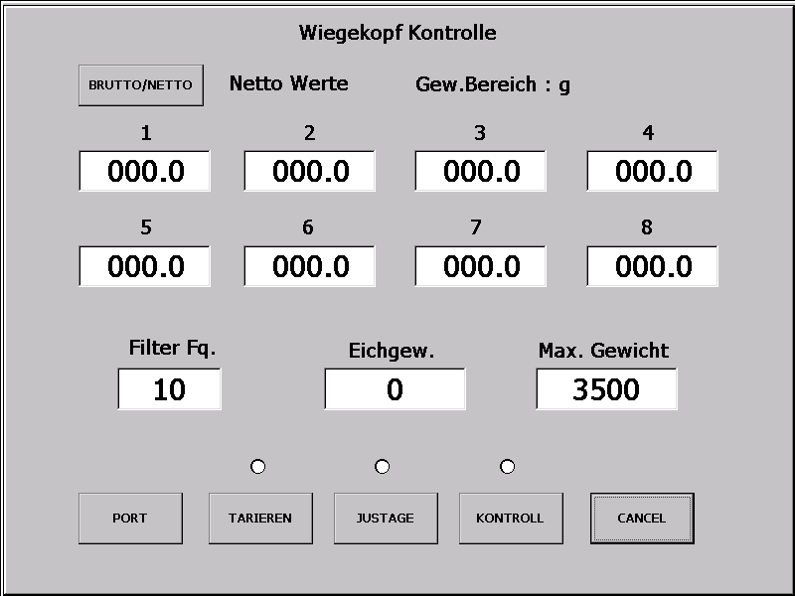

Mit der Taste „Brutt/Nett“ kann die Anzeige in Brutto oder in Netto Gewicht
erfolgen.

Die Eckfrequenz des digitalen Filters kann durch anklicken des Fensters „Filter Fr.“
Zwischen 1 – 50 Hz linear eingestellt werden.

Mit der Taste „TARA“ wird eine ausgewählte Wiegelinie neu Tariert.
! Diese ist keine Tarierung, sondern eine Grund-Vorlast kompensation und
kann bis 10-20 Sec lang dauren !

Mit der Taste „JUSTAGE“ kann eine ausgewählte Wiegelinie automatisch
justiert werden.

- Tarieren sie die Justierende Wiegelinie.
- Tragen sie das Eichgewicht in das Fester „Eichgewicht“ ein.
- betätigen sie die Taste JUSTAGE
- Beantworten sie die Sicherheitsfrage „ Wurde die Linie schon tariert?“
- Legen sie das Eichgewicht in die Waagschale
- Klicken das Wiegelinien-Fenster an.
- Kontrollieren sie sicherheitshalber mit der Kontroll-Funktion ob
die Justage wirklich in Ordnung ist.
- Wenn sie sich beim Ablauf vertan haben, kann es zu einem Totalerror
Kommen, bei dem die Anzeige wie folgt aussieht:

Error bei der Justage:

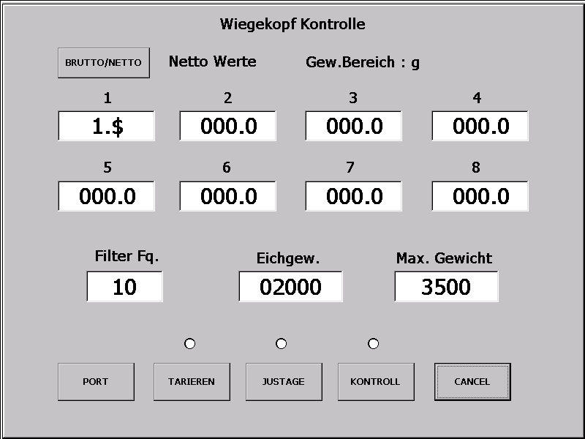

Klicken sie das jeweilige Fenster an, um den Multiplikator der Anzeige
Manuel zurückzusetzen.

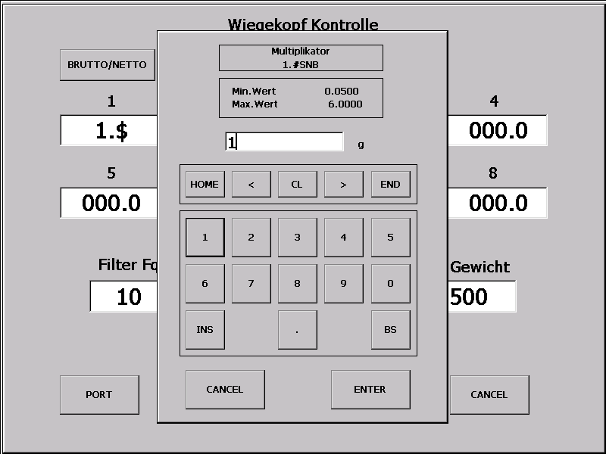

Geben sie den (vom Werk bekannt gegebenen Multiplikator über die
Virtuelle Tastatur ein, bestätigen sie die Eingabe mit ENTER
und wiederholen sie den Justagevorgang.
Wie bei der Korrektur, ist eine Neueingabe des Multiplikators ebenso
möglich. Um die Funktion zu aktivieren, müssen sie als SERVICE-man
eingelogt sein.

22. EINGANG-AUSGANG Kontrolle

Bestätigen sie die Taste PORT im Kontroll – Menü um diese Menüseite zu
Erreichen.

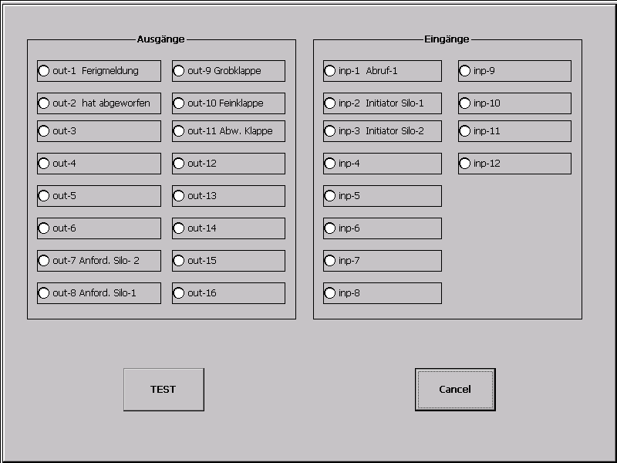

Durch Aktivieren eines Radio-Kontrolls wird der entsprechende Ausgang
Ein oder ausgeschaltet.

Mit einem Klick auf die Taste „TEST“ werden die Ausgänge der Reihe nach
ein und ausgeschaltet.

Das rechte Tastenfeld zeigt die Zustände der Eingänge an.

- Optimierung

Die Optimierung wird durch Aktivierung der AUTO Taste eingeschaltet.

! Schalten sie die Optimierung nur nach der Grobeinstellung der Dosierung
an und nur bei granulaten oder gut fließenden Produkten, sonst kann die
Funktion nicht ordnungsgemäß arbeiten.

Die Optimierung misst die Feindosierzeit und regelt den Grobsollwert so,
dass die Feindosierung immer in Bereich vom 0,8 – 1,2 Sec bleibt.

Die Funktion dient nicht als Anfahrthilfe oder Auto-Parametrierung !

24 Touchpanel kalibrieren:

a. Betätigen sie Taste „CONFIG“ auf der Einschalt Menüseite
b. Klicken sie das Symbol „Stylus“ an

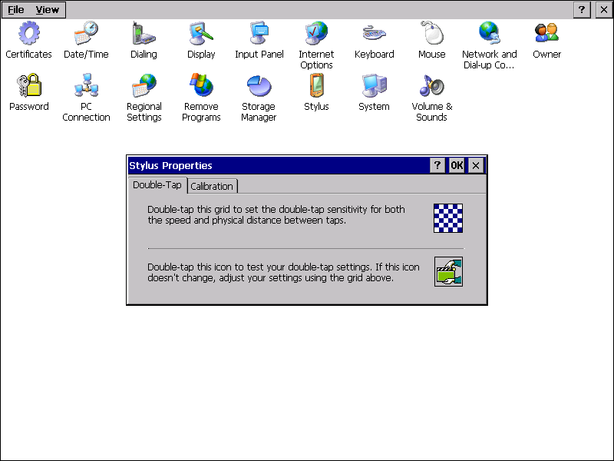

- Klicken sie auf „Calibration“

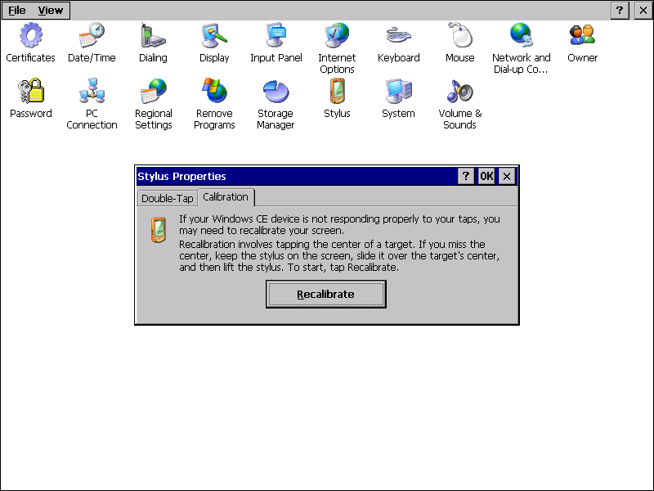

d. Klicken sie auf „Calibrate“

Drücken sie dauernd auf das Zielkreuz so lange, bis es weiterspringt.
Von der Bildschirmmitte werden die vier Ecken des Bildschirms abgetastet.

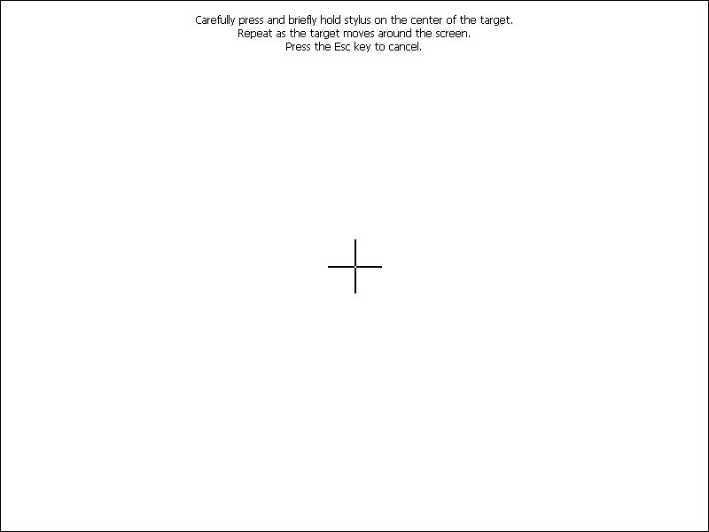

Nach dem alle Messpunkte abgetastet wurden, verschwindet das Zielkreuz
und die folgende Meldung erscheint:

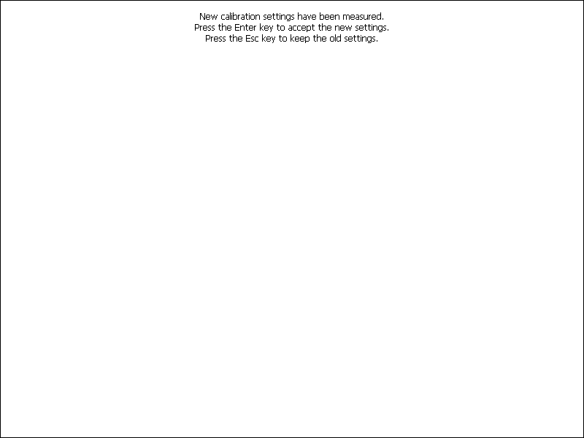

Mit einem Doppelklick können sie die Seite wieder verlassen.

Verlassen sie auch die Config Menüseite und schliessen sie das Hauptprogramm
durch Anklicken der Taste CANEL auf der Einschalt-Menüseite.

Klicken sie das Programm Flush.exe an um die Einstellungen im Flash abzuspeichern.

Waage Initialisierung:

- Ändern sie die Einstellungen auf der EINSCHALT – INIT Menüseite
- Stellen sie Die Multiplikatoren auf HAUPTMENÜ – KONTROLL Seite
- Speichern sie die Einstellungen mit der Taste SPEICHERN auf der
HAUPTMENÜ- Seite.
- Geben sie alle nötigen Sollwerte an oder kopieren sie ein PROTECT-
Recept.

